EDCN102**Základní škola Olomouc**

**příspěvková organizace**

**Mozartova 48, 779 00 Olomouc**

**tel.: 585 427 142, 775 116 442; fax: 585 422 713**

e-mail: [**kundrum@centrum.cz**](mailto:kundrum@centrum.cz); [**www.zs-mozartova.cz**](http://www.zs-mozartova.cz/)



***Projekt: ŠKOLA RADOSTI, ŠKOLA KVALITY***

***Registrační číslo projektu: CZ.1.07/1.4.00/21.3688***

***EU PENÍZE ŠKOLÁM***

***Operační program Vzdělávání pro konkurenceschopnost***

|  |  |
| --- | --- |
| ***Autor:*** | *Mgr. Kateřina Jechová, Ph.D.* |
| ***Vzdělávací oblast:*** | *Jazyk a jazyková komunikace* |
| ***Vzdělávací obor:*** | *Cizí jazyk* |
| ***Vyučovací předmět:*** | *Německý jazyk* |
| ***Ročník:*** | *8.* |
| ***Tematická oblast:*** | *Konverzační témata* |
| ***Téma hodiny:*** | *In den Ferien 2* |
| ***Označení DUM:*** | *VY_32_INOVACE_09.12.JEC.NJ.8* |
| ***Vytvořeno:*** | *28. 01. 2013* |

**DAS ARBEITSBLATT – IN DEN FERIEN**

**C:\Users\Jechova\AppData\Local\Microsoft\Windows\Temporary Internet Files\Content.IE5\1K4BU0IW\MC900018801[1].wmfC:\Users\Jechova\AppData\Local\Microsoft\Windows\Temporary Internet Files\Content.IE5\YJAQYPWT\MC900054328[1].wmf1. Welche Länder sind das? Schreib die richtigen Namen der Länder.**

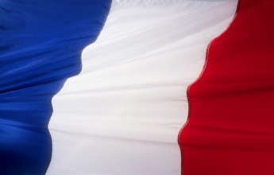**_______________ ________________ ________________ _________________**

** ________________ ________________ ________________ _________________**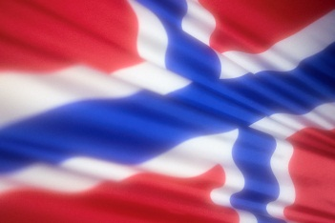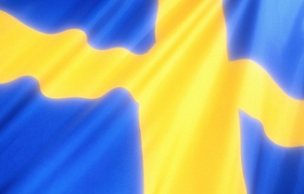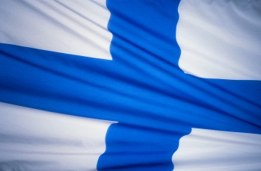

**________________ ________________ ________________ _________________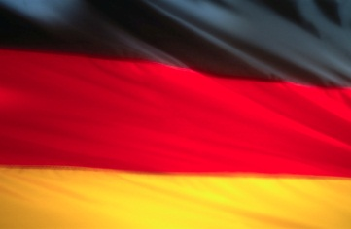C:\Users\Jechova\AppData\Local\Microsoft\Windows\Temporary Internet Files\Content.IE5\1K4BU0IW\MC900018770[1].wmf**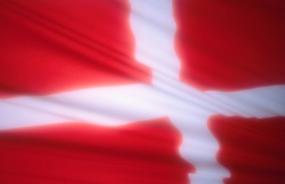

**2. Beantworte die Fragen.**

**Reist du gern?**

**Wo warst du in den Ferien?**

**Wohin möchtest du reisen und warum?**

____________________________________________________________________________________________________________________________________________

**3. Ergänze die richtige Form des Verbs „möchten“.**

Ich nach Italien fahren. Ich dort Pizza und Spaghetti essen. Meine Freundin Petra mit mir fahren. Wir die Sehenswürdigkeiten sehen.

Ich und Petra dort auch im Meer baden. Meine Mutti nach Spanien fahren. Die Eltern von Erika nach Paris fahren und dort Französisch lernen.

**4. Wohin möchten sie in den Ferien fahren (reisen)? Bilde die Sätze.**

*Petra Polen mit Freunden sein*

*Beispiel: Petra fährt nach Polen. Sie möchte dort mit Freunden sein.*

Dominik Griechenland im Meer baden

_________________________________________________________________

Martin Italien tauchen

_________________________________________________________________

Lea England Englisch lernen

_________________________________________________________________

Erika die Schweiz wandern

_________________________________________________________________

Uwe Österreich Wien besuchen

_________________________________________________________________

Thomas Kroatien Fische essen

_________________________________________________________________

**5. Ergänze den Dialog.**

**Zimmer Tag bitte Nacht danke**

- Guten Tag, ist das Hotel Penny in Berlin, _________?

* Ja, Guten _________. Wie kann ich Ihnen helfen?

- Ich möchte ein ____________ reservieren.

* Nur ein Zimmer?

- Ja, bitte. Was kostet das Zimmer?

* 43 Euro pro ___________.

- Ja, gut. ___________.

* Bitte. Auf Wiedersehen.

**6. Schreib deinem Freund den Gruß aus dem Urlaub.**

- Wo (in welchem Land) bist du?

- Was machst du dort?

- Mit wem bist du dort?

- Wie lange bist du dort?

- Wie war die Reise?

**C:\Users\Jechova\AppData\Local\Microsoft\Windows\Temporary Internet Files\Content.IE5\1K4BU0IW\MC900215624[1].wmfC:\Users\Jechova\AppData\Local\Microsoft\Windows\Temporary Internet Files\Content.IE5\1K4BU0IW\MC900232180[1].wmf**

**C:\Users\Jechova\AppData\Local\Microsoft\Windows\Temporary Internet Files\Content.IE5\1K4BU0IW\MC900398271[1].wmfC:\Users\Jechova\AppData\Local\Microsoft\Windows\Temporary Internet Files\Content.IE5\1K4BU0IW\MC900428133[1].wmfC:\Users\Jechova\AppData\Local\Microsoft\Windows\Temporary Internet Files\Content.IE5\YJAQYPWT\MC900231369[1].wmf7. Warum reist man? Schreib die passenden Verben. Überlege. Warum reist man noch?**

**C:\Users\Jechova\AppData\Local\Microsoft\Windows\Temporary Internet Files\Content.IE5\YJAQYPWT\MC900440446[1].wmfC:\Users\Jechova\AppData\Local\Microsoft\Windows\Temporary Internet Files\Content.IE5\IM8VUJOX\MC900355905[1].wmfC:\Users\Jechova\AppData\Local\Microsoft\Windows\Temporary Internet Files\Content.IE5\1K4BU0IW\MC900215624[1].wmf**

**DAS ARBEITSBLATT – IN DEN FERIEN**

**DIE LÖSUNG**

**C:\Users\Jechova\AppData\Local\Microsoft\Windows\Temporary Internet Files\Content.IE5\1K4BU0IW\MC900018801[1].wmfC:\Users\Jechova\AppData\Local\Microsoft\Windows\Temporary Internet Files\Content.IE5\YJAQYPWT\MC900054328[1].wmf1. Welche Länder sind das? Schreib die richtigen Namen der Länder.**

** das Großbritannien das Frankreich das Griechenland das Italien**

** das Finnland das Schweden das Norwegen das Ungarn**

**C:\Users\Jechova\AppData\Local\Microsoft\Windows\Temporary Internet Files\Content.IE5\1K4BU0IW\MC900018770[1].wmf das Dänemark das Österreich das Deutschland das Polen**

**2. Beantworte die Fragen.**

**Reist du gern?**

**Wo warst du in den Ferien?**

**Wohin möchtest du reisen und warum?**

Mögliche Lösung

Ja, ich reise sehr gern. Ich möchte nach Italien fahren, ich möchte dort das italienische Pizza essen. In den Ferien war ich mit meiner Familie in Kroatien. Das war super.

**3. Ergänze die richtige Form des Verbs „möchten“.**

Ich möchte nach Italien fahren. Ich möchte dort Pizza und Spaghetti essen. Meine Freundin Petra möchte mit mir fahren. Wir möchten die Sehenswürdigkeiten sehen. Ich und Petra

möchten dort auch im Meer baden. Meine Mutti möchte nach Spanien fahren. Die Eltern von

Erika möchten nach Paris fahren und dort Französisch lernen.

**4. Wohin möchten sie in den Ferien fahren (reisen)? Bilde die Sätze.**

*Petra Polen mit Freunden sein*

*Beispiel: Petra fährt nach Polen. Sie möchte dort mit Freunden sein.*

Dominik Griechenland im Meer baden

*Dominik fährt nach Griechenland. Er möchte dort im Meer baden.*

Martin Italien tauchen

*Martin fährt nach Italien. Er möchte dort tauchen.*

Lea England Englisch lernen

*Lea fährt nach England. Sie möchte dort Englisch lernen.*

Erika die Schweiz wandern

*Erika fährt in die Schweiz. Sie möchte dort wandern.*

Uwe Österreich Wien besuchen

*Uwe fährt nach Österreich. Sie möchte dort Wien besuchen.*

Thomas Kroatien Fische essen

*Thomas fährt nach Kroatien. Er möchte dort Fische essen.*

**5. Ergänze den Dialog.**

**Zimmer Tag bitte Nacht danke**

- Guten Tag, ist das Hotel Penny in Berlin, bitte?

* Ja, Guten Tag. Wie kann ich Ihnen helfen?

- Ich möchte ein Zimmer reservieren.

* Nur ein Zimmer?

- Ja, bitte. Was kostet das Zimmer?

* 43 Euro pro Nacht.

- Ja, gut. Danke.

* Bitte. Auf Wiedersehen.

**6. Schreib deinem Freund den Gruß aus dem Urlaub.**

- Wo (in welchem Land) bist du?

- Was machst du dort?

- Mit wem bist du dort?

- Wie lange bist du dort?

- Wie war die Reise?

Mögliche Lösung

**C:\Users\Jechova\AppData\Local\Microsoft\Windows\Temporary Internet Files\Content.IE5\1K4BU0IW\MC900215624[1].wmfC:\Users\Jechova\AppData\Local\Microsoft\Windows\Temporary Internet Files\Content.IE5\1K4BU0IW\MC900232180[1].wmf**

Hallo Martina,

ich bin jetzt mit meiner Familie in Italien auf dem Urlaub für 10 Tage. Der Flug war sehr angenehm und dauerte nicht so lange.

Hier ist das total super ☺! Das Wetter ist schön, die Sonne scheint und das Meer ist auch warm. Ich schwimme oft und ich möchte auch tauchen.

Und was machst du? Ich freue mich auf dich.

Ich grüße dich aus Italien.

Deine Marika ☺

Domaslavská 46

Martina Nováková

Superfreundin

785 41 Brno

Tschechische Republik

**C:\Users\Jechova\AppData\Local\Microsoft\Windows\Temporary Internet Files\Content.IE5\1K4BU0IW\MC900398271[1].wmfC:\Users\Jechova\AppData\Local\Microsoft\Windows\Temporary Internet Files\Content.IE5\1K4BU0IW\MC900428133[1].wmfC:\Users\Jechova\AppData\Local\Microsoft\Windows\Temporary Internet Files\Content.IE5\YJAQYPWT\MC900231369[1].wmf7. Warum reist man? Schreib die passenden Verben. Überlege. Warum reist man noch?**

**C:\Users\Jechova\AppData\Local\Microsoft\Windows\Temporary Internet Files\Content.IE5\YJAQYPWT\MC900440446[1].wmfC:\Users\Jechova\AppData\Local\Microsoft\Windows\Temporary Internet Files\Content.IE5\IM8VUJOX\MC900355905[1].wmfC:\Users\Jechova\AppData\Local\Microsoft\Windows\Temporary Internet Files\Content.IE5\1K4BU0IW\MC900215624[1].wmf**

fotograf einkaufen schwimmen

fotografieren

surfen tauchen zelten

EDCN102**Základní škola Olomouc**

**příspěvková organizace**

**Mozartova 48, 779 00 Olomouc**

**tel.: 585 427 142, 775 116 442; fax: 585 422 713**

e-mail: [**kundrum@centrum.cz**](mailto:kundrum@centrum.cz); [**www.zs-mozartova.cz**](http://www.zs-mozartova.cz/)

***Seznam použité literatury a pramenů:***

*FIŠAROVÁ, O., ZBRANKOVÁ, M. Deutsch mit Max 1. Němčina – učebnice pro základní školy a víceletá gymnázia. Plzeň : Nakladatelství Fraus, 2006. ISBN 80-7238-531-3. s. 75-81.*

***Použité zdroje:***

*Obrazový materiál je použit z galerie obrázků a klipartů Microsoft Office.*